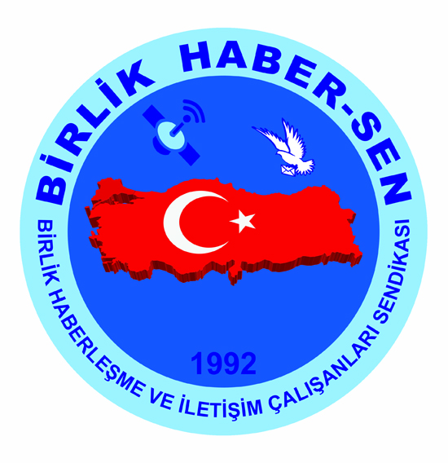 | MEMUR SENDİKALARI KONFEDERASYONU  BİRLİK HABER-SEN  BİRLİK HABERLEŞME VE İLETİŞİM ÇALIŞANLARI SENDİKASI GENEL MERKEZİ | 

Sayı: MSK.05.053/ ……/……./2021
Konu: Kesinleşmiş Temsilci Aday Listesi Hk.

…………….. İL/ŞUBE BAŞKANLIĞINA

.......................... tarihleri arasında ……………………… ilinize bağlı iş yerlerinde yapılacak olan Birlik Haber-Sen İşyeri Sendika / Sendika İş yeri temsilciliği seçimleri için kesinleşmiş aday listesi ve aday oldukları iş yerleri ekli listede gönderilmiştir.

Seçimlerin ilgi(a) tebliğimiz doğrultusunda yapılarak sonucundan bilgi verilmesini önemle rica deriz.

Recep DAĞTEKİN Ömer BUDAK
Genel Başkan Yrd. Genel Başkan

İş Yeri | ADAY
İş Yeri | TC Kimlik  Numarası | Kurum Sicil  Numarası | Adı Soyadı | Telefon  Numarası
…………………………………
Merkez Müdürlüğü

